Resolución del Pleno del Instituto de Transparencia, Acceso a la Información Pública y Protección de Datos Personales del Estado de México y Municipios, con domicilio en Metepec, Estado de México; de fecha catorce (14) de enero de dos mil veintiséis.

VISTO el expediente electrónico formado con motivo del recurso de revisión 12988/INFOEM/IP/RR/2025, promovido por XXXX, quien en lo sucesivo se identificará como EL RECURRENTE, en contra de la respuesta del Ayuntamiento de Atizapán de Zaragoza, en adelante el SUJETO OBLIGADO, por lo que se procede a dictar la presente resolución, con base en los siguientes:

A N T E C E D E N T E S

- El seis de noviembre de dos mil veinticinco, EL RECURRENTE, ante el SUJETO OBLIGADO a través del Sistema de Acceso a la Información Mexiquense (SAIMEX), presentó una solicitud de información registrada con el número 00597/ATIZARA/IP/2025, en la que se solicitó lo siguiente:

“SOLICITO COPIA SIMPLE DIGITALIZADA A TRAVÉS DEL SISTEMA ELECTRÓNICO SAIMEX DEL PADRON Y/O CÉDULAS DE PROVEEDORES DEL AYUNTAMIENTO VIGENTE A LA FECHA DE ESTA SOLICITUD.” (Sic)

- Se señaló como modalidad de entrega a través de SAIMEX.

- El seis de noviembre de dos mil veinticinco, se realizó un requerimiento de información al servidor público habilitado.
- El diez de noviembre de dos mil veinticinco, el Sujeto Obligado dio respuesta a la solicitud de información en los siguientes términos:

“Atizapán de Zaragoza, México a 10 de Noviembre de 2025
Nombre del solicitante: C. Solicitante
Folio de la solicitud: 00597/ATIZARA/IP/2025
En respuesta a la solicitud recibida, nos permitimos hacer de su conocimiento que con fundamento en el artículo 53, Fracciones: II, V y VI de la Ley de Transparencia y Acceso a la Información Pública del Estado de México y Municipios, le contestamos que:
Se atiende mediante oficio y soporte documental anexo
ATENTAMENTE
LIC. MARIA FERNANDA ROA CASTRO”

- A la respuesta se adjuntaron los archivos que se describen enseguida:
- 597.pdf: oficio número DA/ST/8456/2025 de fecha seis de noviembre de dos mil veinticinco, suscrito por el Director de Administración, quien señaló que se envían los links en datos abiertos en donde se encuentra la información solicitada, así como el procedimiento para acceder a la información de forma clara y precisa en términos del artículo 161 de la Ley de Transparencia Local.

- A LIGAS PADRON DE PROVEEDORES.pdf: documento nombrado Guía de procedimiento para consultar padrón de proveedores 2025, en el que se advierten diversas instrucciones y capturas de pantalla para acceder a la lista de proveedores.
- El once de noviembre de dos mil veinticinco, El Recurrente interpuso el recurso de revisión, en contra de la respuesta, señalando como:

- ACTO IMPUGNADO: " RESPUESTA A LA SOLICITUD 00597/ATIZARA/IP/2025 " (Sic)

- RAZONES O MOTIVOS DE INCONFORMIDAD: "EL SUJETO OBLIGADO NO RESPONDE PUNTUALMENTE A LA SOLICITUD DE INFORMACIÓN, EN LA CUAL SE ESPECIFICA CON TODA CLARIDAD QUE SE REQUIERE "COPIA SIMPLE DIGITALIZADA A TRAVÉS DEL SISTEMA ELECTRÓNICO SAIMEX" PORQUE LA DOCUMENTACION SOLICITADA EXISTE EN FÍSICO Y POR LO TANTO DEBE ENTREGARSE DE LA FORMA INDICADA, DEJANDO A LA VISTA DE ESTE SOLICITANTE LA INFORMACIÓN PÚBLICA. POR LO ANTERIOR, SOLICITO SE REVOQUE LA RESPUESTA DEL SUJETO OBLIGADO Y SE ORDENE LA ENTREGA DE LA INFORMACIÓN DE ACUERDO A LAS ESPECIFICACIONES INDICADAS EN LA SOLICITUD. " (Sic)

- Se registró el recurso de revisión bajo el número de expediente al rubro indicado, asimismo con fundamento en lo dispuesto por el artículo 185 fracción I de la Ley de Transparencia y Acceso a la Información Pública del Estado de México y Municipios se turna a la Comisionada María del Rosario Mejía Ayala, para su análisis.

- La Comisionada ponente con fundamento en lo dispuesto por el artículo 185 fracción II de la ley de la materia, a través del acuerdo de admisión del dieciocho de noviembre de dos mil veinticinco, puso a disposición de las partes el expediente electrónico vía SAIMEX a efecto de que en un plazo máximo de siete días manifestara lo que a derecho conviniera, ofreciera pruebas y alegatos según corresponda al caso concreto, de esta forma para que el SUJETO OBLIGADO presentará el informe justificado procedente.

- De las constancias del expediente electrónico SAIMEX se advierte que el Recurrente no realizó manifestaciones; por su parte, el Sujeto Obligado entregó informe justificado el veinticuatro de noviembre de dos mil veinticinco, el cual se puso a la vista del particular el dieciocho de diciembre del mismo año, y que consta de los archivos electrónicos IJ_RV [Untitled]_2025112414385853.pdf y [Untitled]_2025112414391796.pdf, en el que se ratificó la respuesta.

- El catorce de enero de dos mil veintiséis, se notificó el acuerdo mediante el cual se decretó el cierre de instrucción.

C O N S I D E R A N D O

PRIMERO. De la competencia
- Este Instituto de Transparencia, Acceso a la Información Pública y Protección de Datos Personales del Estado de México y Municipios, es competente para conocer y resolver del presente recurso de conformidad con el artículo: 6, apartado A, fracción IV de la Constitución Política de los Estados Unidos Mexicanos; 5, párrafos trigésimo noveno, cuadragésimo y cuadragésimo primero fracciones IV y V, de la Constitución Política del Estado Libre y Soberano de México; artículos 1, 2 fracción II, 13, 29, 36 fracciones I y II, 176, 178, 179, 181 párrafo tercero y 185 de la Ley de Transparencia y Acceso a la Información Pública del Estado de México y Municipios; y 7, 9 fracciones I y XXIII, y 11 del Reglamento Interior del Instituto de Transparencia, Acceso a la Información Pública y Protección de Datos Personales del Estado de México y Municipios.

SEGUNDO. De la oportunidad y procedencia.
- El medio de impugnación fue presentado a través del SAIMEX, en el formato previamente aprobado para tal efecto y dentro del plazo legal de quince días hábiles otorgados; siendo así que el SUJETO OBLIGADO entregó respuesta a la solicitud el día diez de noviembre de dos mil veinticinco, de tal forma que el plazo para interponer el recurso de revisión transcurrió del once de noviembre al dos de diciembre de dos mil veinticinco; en consecuencia, presentó su inconformidad el día once de noviembre de dos mil veinticinco, por lo que se encuentra dentro de los márgenes temporales previstos en el artículo 178 de la Ley de Transparencia y Acceso a la Información Pública del Estado de México y Municipios vigente.

- Por otro lado, el escrito contiene las formalidades previstas por el artículo 180 último párrafo de la Ley de la materia actual, por lo que es procedente que este Instituto de Transparencia, Acceso a la Información Pública y Protección de Datos Personales del Estado de México y Municipios, conozca y resuelva el presente recurso.

TERCERO. Planteamiento de la Litis
- El recurrente solicitó copia simpe digitalizada a través del Sistema Electrónico SAIMEX el Padrón y/o Cédulas de Proveedores del Ayuntamiento vigente a la fecha de la solicitud.
- En respuesta, la Dirección de administración remitió unas ligas electrónicas y el procedimiento para acceder a la información publicada en la página de Información Pública de Oficio Mexiquense del Sujeto Obligado; posteriormente, el Recurrente se inconformó, de forma medular, por la negativa de la información.

- Por lo tanto, el presente recurso de revisión se circunscribe en determinar si se actualiza la causal de procedencia contenida en el artículo 179 fracción VI, de la Ley de Transparencia y Acceso a la Información Pública del Estado de México y Municipios, relativo a la negativa de la información.

CUARTO. Estudio y Resolución del asunto.
- Derivado del Planteamiento de la Litis, se procede a analizar el contenido íntegro de las actuaciones que obran en el expediente electrónico y con ello, este Órgano Garante dicte la resolución correspondiente, tomando en consideración los elementos aportados por las partes y apegándose en todo momento al principio de máxima publicidad, de acuerdo con lo establecido en el artículo 8 de la Ley de Transparencia y Acceso a la Información Pública del Estado de México y Municipios.

- De la búsqueda exhaustiva y razonable de la información.
- Debemos mencionar que el acceso a la información es un derecho humano constitucional y convencionalmente reconocido y para tal efecto el párrafo tercero del artículo primero de la Constitución Política de los Estados Unidos Mexicanos establece que el deber de todas las autoridades, en el ámbito de sus atribuciones, de promover, respetar, proteger y garantizar los derechos humanos. En cuanto al derecho de acceso a la información, la Ley de Transparencia y Acceso a la Información Pública del Estado de México y Municipios prevé establece que el procedimiento de acceso a la información es la garantía primaria del derecho en cuestión y se rige por los principios de simplicidad, rapidez y gratuidad del procedimiento, auxilio y orientación a los particulares, asimismo establece que las unidades de transparencia de los Sujetos Obligados deberán garantizar las medidas y condiciones de accesibilidad para que toda persona pueda ejercer el derecho de acceso a la información, mediante solicitudes de información y deberá apoyar al solicitante en la elaboración de las mismas.

- Por lo que, las actuaciones diligentes que lleven a cabo en un primer momento las Unidades de Transparencia y posteriormente cada servidor público en su área es fundamental para la correcta tutela y el eficaz cumplimiento al derecho de acceso a la información, pues los primeros son el vínculo entre los particulares y los servidores públicos que generan, administra o poseen la información, mientras que los segundos tienen la responsabilidad de realizar una correcta gestión documental que permita localizar de manera rápida los documentos que se soliciten o bien, simplemente para el desarrollo de sus facultades, competencias y atribuciones que a diario desempeñan.

- Es así que, su obligación es realizar, con efectividad, los trámites internos necesarios para la atención de las solicitudes de información, es decir, deben otorgar respuestas concisas, contundentes y sobre todo que den la certeza de los actos que realizan.

- Al respecto, es menester hacer referencia a lo establecido en los artículos 50, 53 fracciones II, IV y V, 58, 59 fracciones I y II, y 162 de la Ley de Transparencia y Acceso a la Información del Estado de México y Municipios, que a la letra estipulan lo siguiente:
Artículo 50. Los sujetos obligados contarán con un área responsable para la atención de las solicitudes de información, a la que se le denominará Unidad de Transparencia.

Artículo 53. Las Unidades de Transparencia tendrán las siguientes funciones:
(…)
II. Recibir, tramitar y dar respuesta a las solicitudes de acceso a la información;
(…)
IV. Realizar, con efectividad, los trámites internos necesarios para la atención de las solicitudes de acceso a la información;
V. Entregar, en su caso, a los particulares la información solicitada;
(…)

Artículo 58. Los servidores públicos habilitados serán designados por el titular del sujeto obligado a propuesta del responsable de la Unidad de Transparencia.

Artículo 59. Los servidores públicos habilitados tendrán las funciones siguientes:

I. Localizar la información que le solicite la Unidad de Transparencia;
II. Proporcionar la información que obre en los archivos y que le sea solicitada por la Unidad de Transparencia;
(...)

Artículo 162. Las unidades de transparencia deberán garantizar que las solicitudes se turnen a todas las Áreas competentes que cuenten con la información o deban tenerla de acuerdo a sus facultades, competencias y funciones, con el objeto de que realicen una búsqueda exhaustiva y razonable de la información solicitada.

- De los artículos citados se desprende que las Unidades de Transparencia de los sujetos obligados son las encargadas de tramitar internamente las solicitudes de información y tienen, entre otras funciones, las de recibir, tramitar y dar respuesta a las solicitudes de acceso a la información; realizar, con efectividad, los trámites internos necesarios para la atención de las solicitudes de acceso a la información; así como, entregar, en su caso, a los particulares la información solicitada. Por su parte, los servidores públicos habilitados auxiliarán a las Unidades de Transparencia localizando la información solicitada y proporcionando la misma que obre en sus archivos. Asimismo, es una obligación de las Unidades de Transparencia turnar a todas las áreas que se consideren competentes para que realicen una búsqueda exhaustiva y razonable de la información solicitada a fin de que ésta sea entregada a los solicitantes.

- Así, se debe entender que el trámite interno que se realice a las solicitudes de acceso a la información, es con el propósito de que se realice una búsqueda exhaustiva y razonable de la información entre sus archivos y, en su caso, se entregue la información de interés para el particular.

- En el caso que se resuelve, la respuesta fue emitida por la Dirección de Administración, quien de acuerdo al artículo 55 del Bando Municipal de Atizapán de Zaragoza, es el área a la que le corresponde planear, establecer y difundir entre las Dependencias de la Administración Pública Municipal, las políticas, procedimientos y estrategias necesarias para la adquisición, contratación, organización, control y aprovechamiento eficiente de los recursos humanos, materiales, tecnológicos y de servicios generales que se proporcionan a las Dependencias y Unidades Administrativas de todas las adscripciones, para satisfacer las necesidades generales que constituyen el objeto de los servicios y la función pública.

- Por su parte el artículo 11, fracción XIV del Reglamento Interno de la Dirección de Administración establece que dentro de las atribuciones del Director de Administración está mantener actualizado el catálogo de proveedores, en ese sentido, se advierte que la respuesta fue emitida por el servidor público habilitado con facultades para generar, poseer o administrar la información solicitada, por lo tanto, se puede concluir que el Sujeto Obligado dio cumplimiento al proceso de búsqueda establecido en la legislación aplicable.

- De la información contenida en ligas electrónicas.
- Ahora bien, la Ley en la materia en términos generales, establece que como uno de los objetivos con el que cuenta es el de garantizar a toda persona el derecho de acceso a la información pública, mediante los procedimientos establecidos de forma sencilla, expeditos, oportunos y gratuitos, y con ello contribuir a la mejora de procedimientos y mecanismos que permitan trasparentar la gestión pública y mejora la toma decisiones, a través de la difusión de la información que obra en poder de los sujeto obligados.

- El formato prediseñado para que los particulares formulen su solicitud de acceso a la información contiene opciones para seleccionar la modalidad de entrega de la información. En el presente asunto en particular, se solicitó la información a través del SAIMEX. En consecuencia, lo idóneo es que, los Sujetos Obligados proporcionen la información por el medio solicitado; no obstante, la Ley de Transparencia y Acceso a la Información Pública del Estado de México y Municipios establece dos puntos importantes que impactan sobre la modalidad de entrega de la información.

- El primer punto a analizar es que la ley en materia contempla información pública de oficio que los Sujetos Obligados deben poner a disposición del público de manera permanente y actualizada de forma sencilla, precisa y entendible, en los respectivos medios electrónicos la información pública que generen, administren o posean.

- El segundo punto a analizar y que guarda estricta relación con el punto anterior, se encuentra en el artículo 161 de la citada Ley de Transparencia Local:

Artículo 161. Cuando la información requerida por el solicitante ya esté disponible al público en medios impresos, tales como libros, compendios, trípticos, registros públicos, en formatos electrónicos disponibles en Internet o en cualquier otro medio, se le hará saber por el medio requerido por el solicitante la fuente, el lugar y la forma en que puede consultar, reproducir o adquirir dicha información en un plazo no mayor a cinco días hábiles. La fuente deberá ser precisa y concreta y no debe implicar que el solicitante realice una búsqueda en toda la información que se encuentre disponible.
- Es así que, toda aquella información que sea requerida por los particulares pero que, previamente se encuentre disponible en sitios electrónicos, como puede ser de manera enunciativa más no limitativa, el sitio oficial del Sujeto Obligado o el portal IPOMEX o las páginas institucionales. Los Sujetos Obligado pueden indicar la dirección electrónica donde obra la información solicitada. Esta dirección electrónica debe ser precisa, de tal modo que no implique realizar una búsqueda en toda la información que ahí se encuentre. Además, debe ir acompañada del procedimiento a seguir, en caso de que la información se encuentre en distintos puntos del sitio electrónico referido.

- La orientación que realicen los Sujetos Obligados a los sitios electrónicos para la consulta de la información debe cumplir con las características de tiempo y forma.

- Para que la orientación se encuentre en tiempo, debe realizarse en un plazo no mayor a cinco días hábiles. En este caso, el Recurrente presentó su solicitud en fecha seis de noviembre de dos mil veinticinco, por lo que, el plazo de cinco días para señalar los sitios electrónicos en donde obra la información transcurrió del siete al trece de noviembre del mismo año; el Sujeto Obligado dio respuesta el diez de noviembre de dos mil veinticinco, por lo que, evidentemente se encuentra dentro del plazo establecido por la Ley.

- Ahora bien, la normatividad en materia establece que las direcciones electrónicas deben ser precisas, de tal modo que no implique que el Recurrente deba de realizar una búsqueda dentro de toda la información disponible. En este caso, el Sujeto Obligado remitió diversas ligas electrónicas con el procedimiento para acceder a la información, las cuales fueron remitidas en datos abiertos y las que remiten de forma directa a la información solicitada como se advierte con las siguiente imágenes:

- https://ipomex.org.mx/ipomex/#/
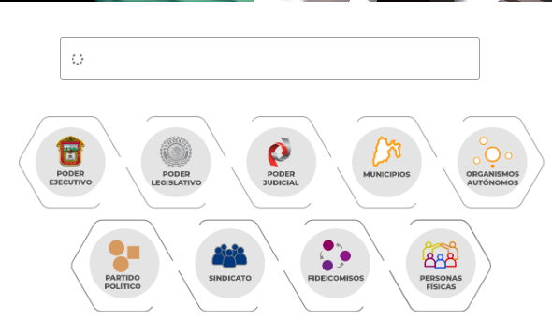

- https://ipomex.org.mx/ipomex/#/obligaciones/102

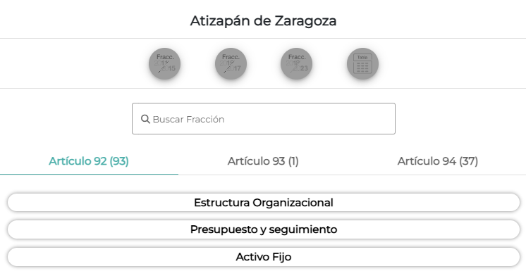

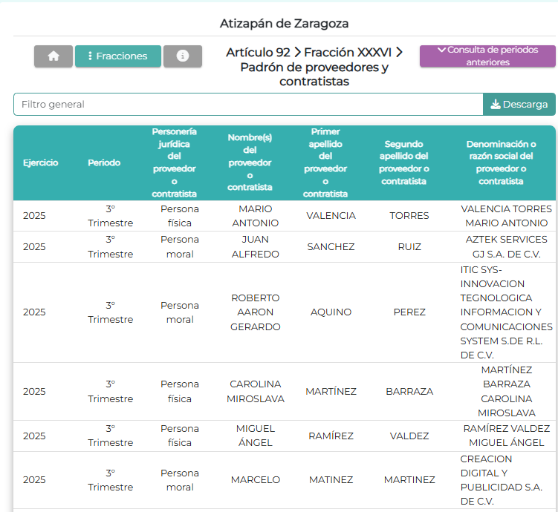
- En ese sentido, se puede concluir que el Sujeto Obligado dio cumplimiento a la normatividad establecida en la Ley de Transparencia y Acceso a la Información Pública del Estado de México y Municipios, que establece que cuando la información se encuentre contenida en cualquier medio electrónico, se hará saber al solicitante en tiempo y forma, de manera clara y precisa, situación que ocurrió en el presente caso.

- Asimismo, la Ley de Transparencia y Acceso a la Información Pública del Estado de México y Municipios establece que la información pública generada, administrada o en posesión de los Sujetos Obligados en ejercicio de sus atribuciones, será accesible de manera permanente a cualquier persona, privilegiando el principio de máxima publicidad de la información, por lo que deberán apegarse en todo momento a los criterios de publicidad, veracidad, oportunidad entre otros, numeral en comento que a la letra señala:
“Artículo 4.-
..
Los sujetos obligados deben poner en práctica, políticas y programas de acceso a la información que se apeguen a criterios de publicidad, veracidad, oportunidad, precisión y suficiencia en beneficio de los solicitantes.
…”

- Numerales que compelen al SUJETO OBLIGADO a apegarse en todo momento a los criterios ya expuestos, imipidiendo a este Órgano Colegiado cuestionar la veracidad de la información.

- En conclusión, el SUJETO OBLIGADO emitió la respuesta correspondiente en tiempo y forma, por lo que la información remitida satisface el derecho de acceso a la información pública y lo procedente es CONFIRMAR la respuesta.
- Por lo anteriormente expuesto y fundado, este ÓRGANO GARANTE emite los siguientes:

R E S O L U T I V O S

PRIMERO. Resultan infundadas las razones o motivos de inconformidad hechos valer en el recurso de revisión 12988/INFOEM/IP/RR/2025 en términos del Considerando CUARTO de la presente resolución.

SEGUNDO. Se CONFIRMA la respuesta emitida por el Ayuntamiento de Atizapán de Zaragoza a la solicitud 00597/ATIZARA/IP/2025.

TERCERO. Notifíquese, vía Sistema de Acceso a la Información Mexiquense (SAIMEX), la presente resolución a la Titular de la Unidad de Transparencia del SUJETO OBLIGADO.

CUARTO. Notifíquese al RECURRENTE la presente resolución, vía Sistema de Acceso a la Información Mexiquense (SAIMEX).

QUINTO. Se hace del conocimiento del RECURRENTE que, de conformidad con lo establecido en el artículo 196 de la Ley de Transparencia y Acceso a la Información Pública del Estado de México y Municipios, en caso de que considere que la resolución le cause algún perjuicio podrá impugnarla vía juicio de amparo en los términos de las leyes aplicables.

ASÍ LO RESUELVE, POR UNANIMIDAD DE VOTOS, EL PLENO DEL INSTITUTO DE TRANSPARENCIA, ACCESO A LA INFORMACIÓN PÚBLICA Y PROTECCIÓN DE DATOS PERSONALES DEL ESTADO DE MÉXICO Y MUNICIPIOS, CONFORMADO POR LOS COMISIONADOS JOSÉ MARTÍNEZ VILCHIS, MARÍA DEL ROSARIO MEJÍA AYALA, SHARON CRISTINA MORALES MARTÍNEZ, LUIS GUSTAVO PARRA NORIEGA Y GUADALUPE RAMÍREZ PEÑA; EN LA PRIMERA SESIÓN ORDINARIA, CELEBRADA EL CATORCE (14) DE ENERO DE DOS MIL VEINTISÉIS, ANTE EL SECRETARIO TÉCNICO DEL PLENO ALEXIS TAPIA RAMÍREZ.

Artículo 150. Ley de Transparencia y Acceso a la Información Pública del Estado de México y Municipios. Artículo 151. Ibídem.
Fracción IV. Artículo 53. Ibídem.

